开展个性化导学 关注阶段性成长
——新北区孟河中心小学数学组寒假导学总结
正值春暖花开时节，学校本来应该是开学了，可是“新型冠状病毒感染的肺炎”打乱了正常的教学，入学时间推迟了。为积极响应教育部号召的“停课不停学”，指导学生延期开学期间健康生活、自主学习。学校制定了具体可行的“停课不停学，线上线下导学”实施方案，线上、线下学习坚持国家课程学习与疫情防控知识学习相结合，注重加强爱国主义教育、安全教育和心理健康教育，鼓励学生锻炼身体、开展课外阅读。孟小数学组个性化地对自主学习方案进行修改和完善。以下是实施导学方案期间的梳理与总结。
一、善用学习资源，确保一个不少
在我校教导处和校长室的引领下，在导学前期，通过电子问卷调查的形式，调查并统计过学习硬件条件方面的配备情况，其中对数学学习影响较大的移动电子设备的配备率在86.57%（调查结果见图1）。数学学科组的每位教师也在第一时间与家长取得联系，从硬件设施的配备到日常学习生活，较为全面地了解了学生假期的相关情况，并进行梳理汇总，每个年级根据各班实际情况选择适合的学习交流反馈的教育平台（晓黑板、腾讯会议、CCtalk等），并引导家长和学生进行软件的安装与使用指导。
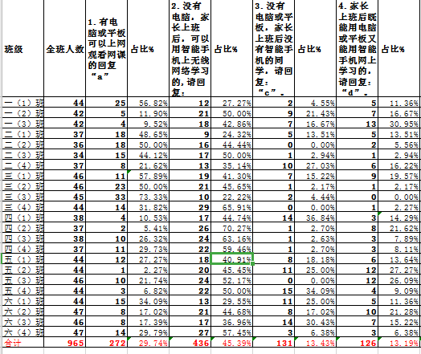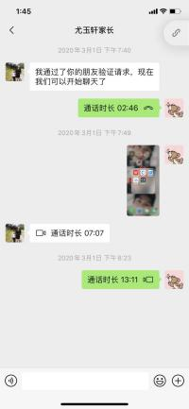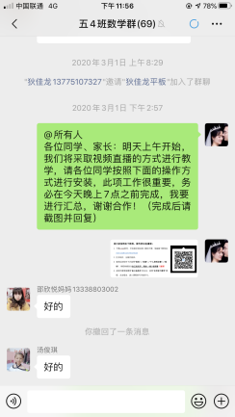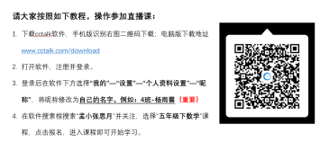
在线导学期间，教师们能够关注教学平台使用情况，每天及时发布练习或实践任务，录制讲解视频或在线直播答疑的教学过程，以便不能及时上线的学生在之后的时间里能够回看、巩固。
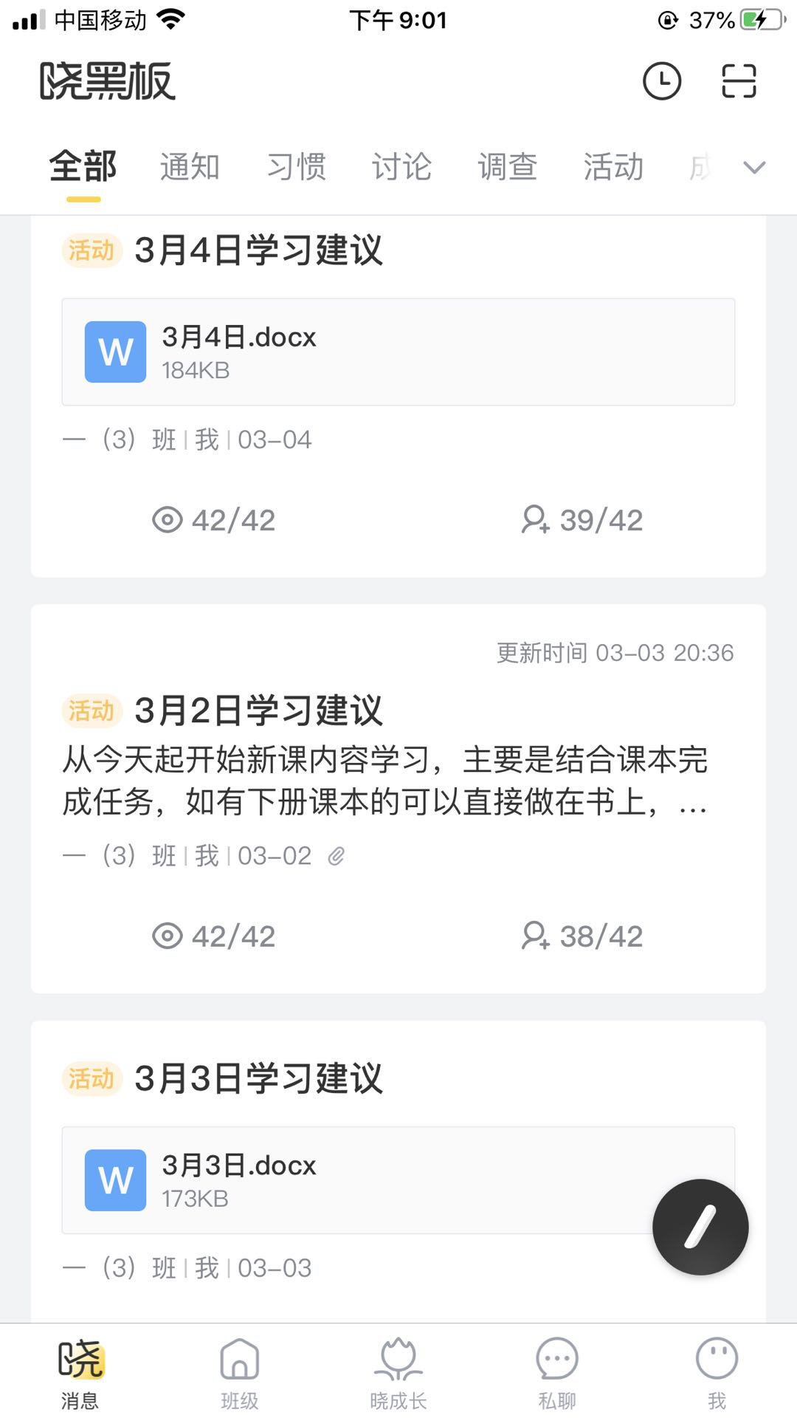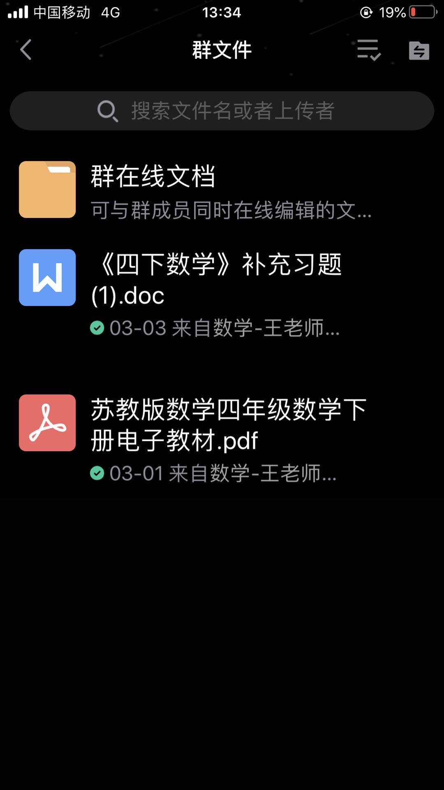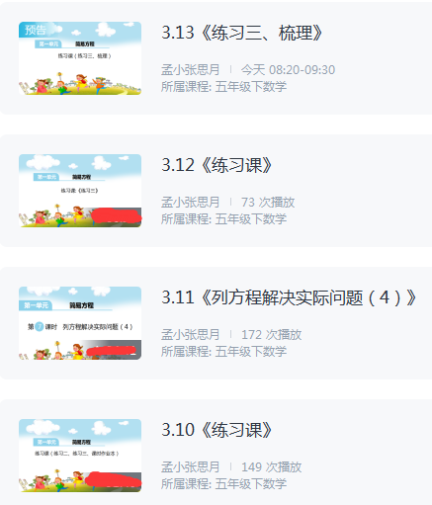
二、习题命制个性化，及时反馈促提高
在每位备课组长的带领下，每天会按照期初计划的内容，有针对性地命制相关内容的习题供学生练习。当天下午会进行作业批改和反馈交流，对于错误率较高的习题，备课组长会有针对性地录制短视频或在线进行直播讲解，学生可以在线观看或回看。
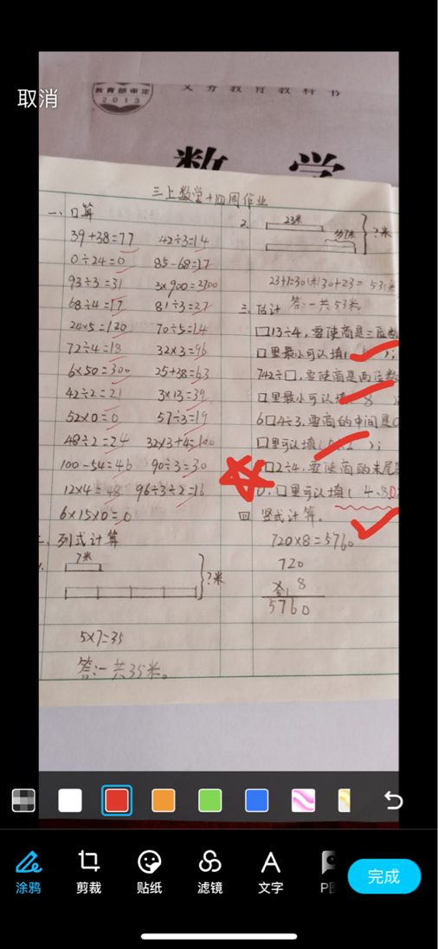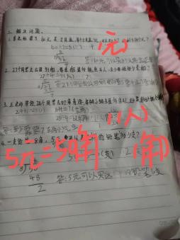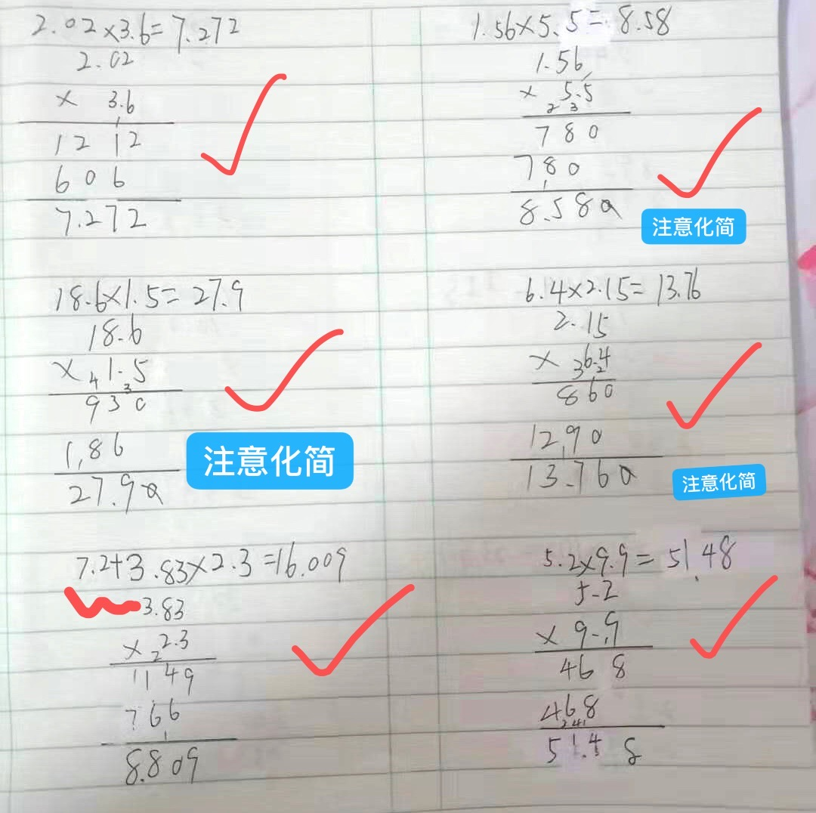
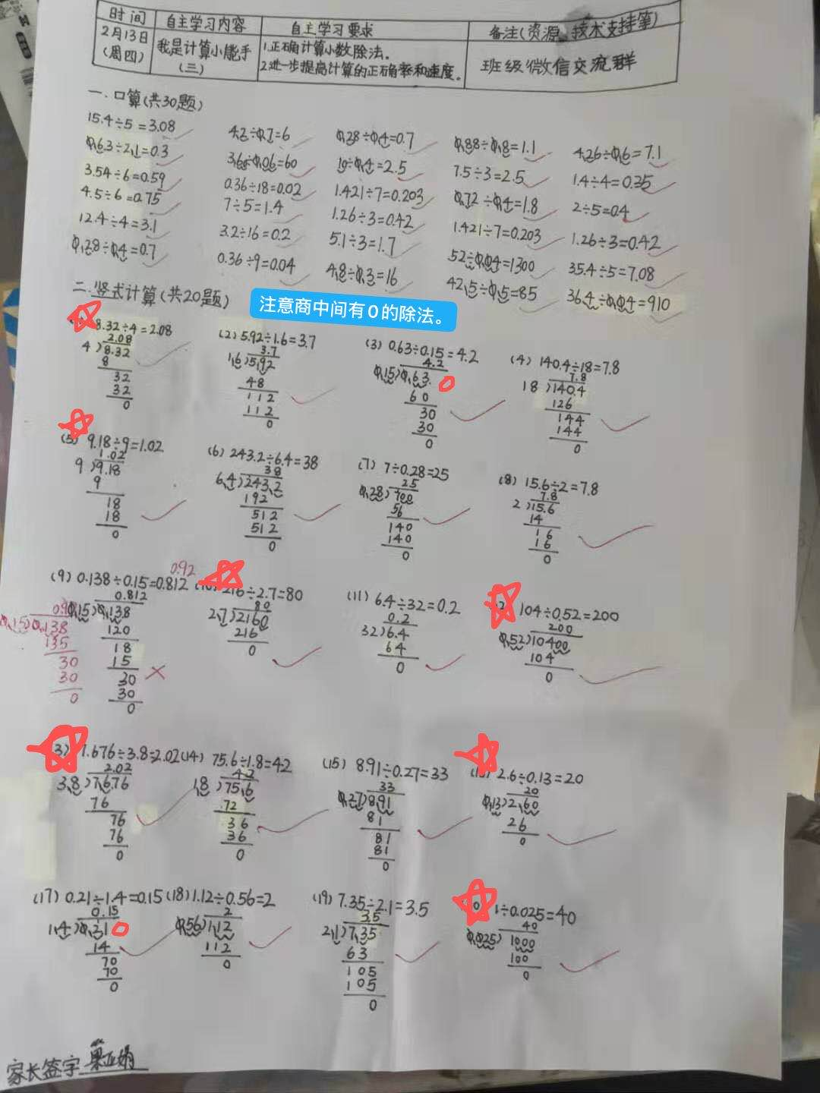 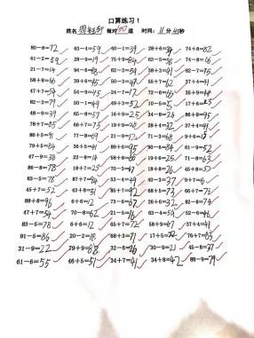 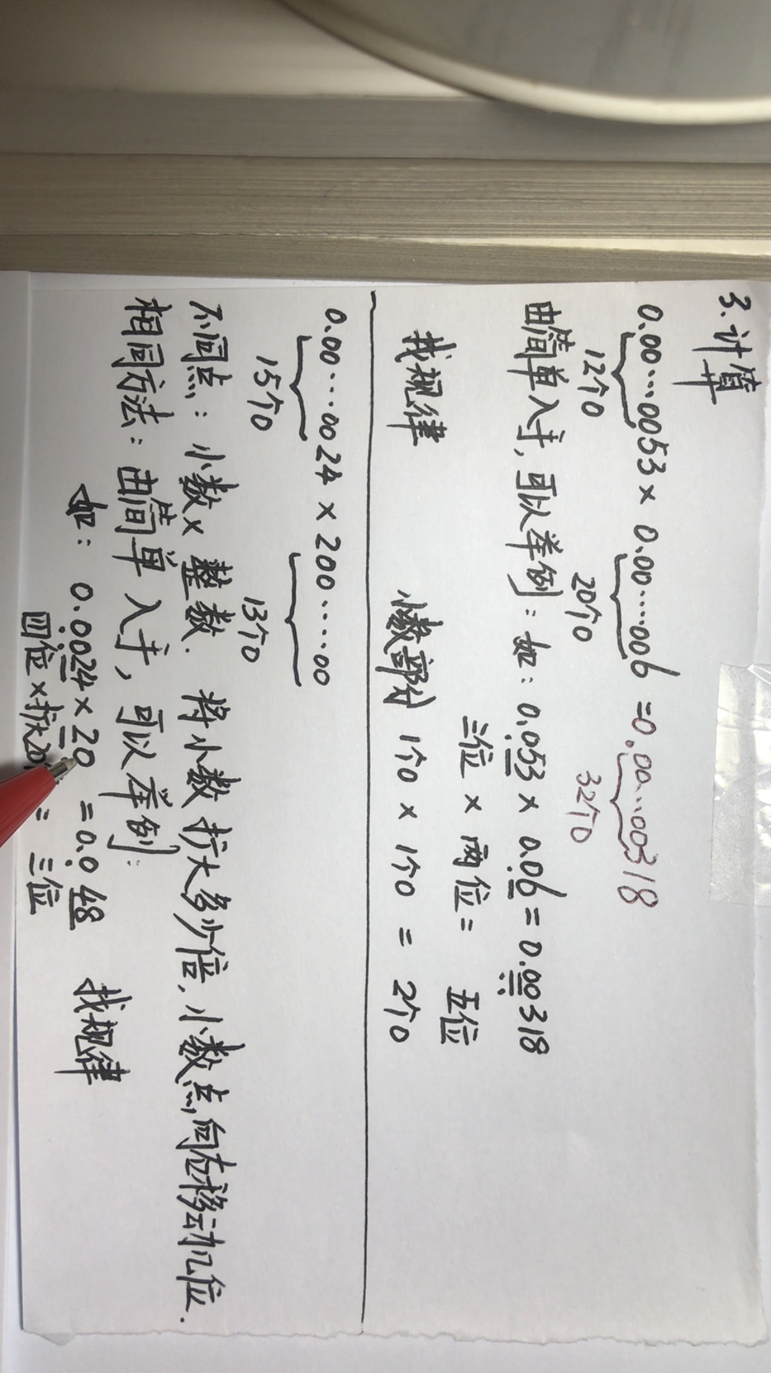（视频讲解）
- 倡导动手实践，发挥学生创造力
每个年级都会安排“动手实践类作业”，主要分为三个方面：
- 与上学期学习内容相关的动手操作，比如：一年级《有趣的拼搭》，二年级《玩转七巧板》、《测量物体边的长度》，三年级《估计物体的重量》、四年级《画出思维导图》等。
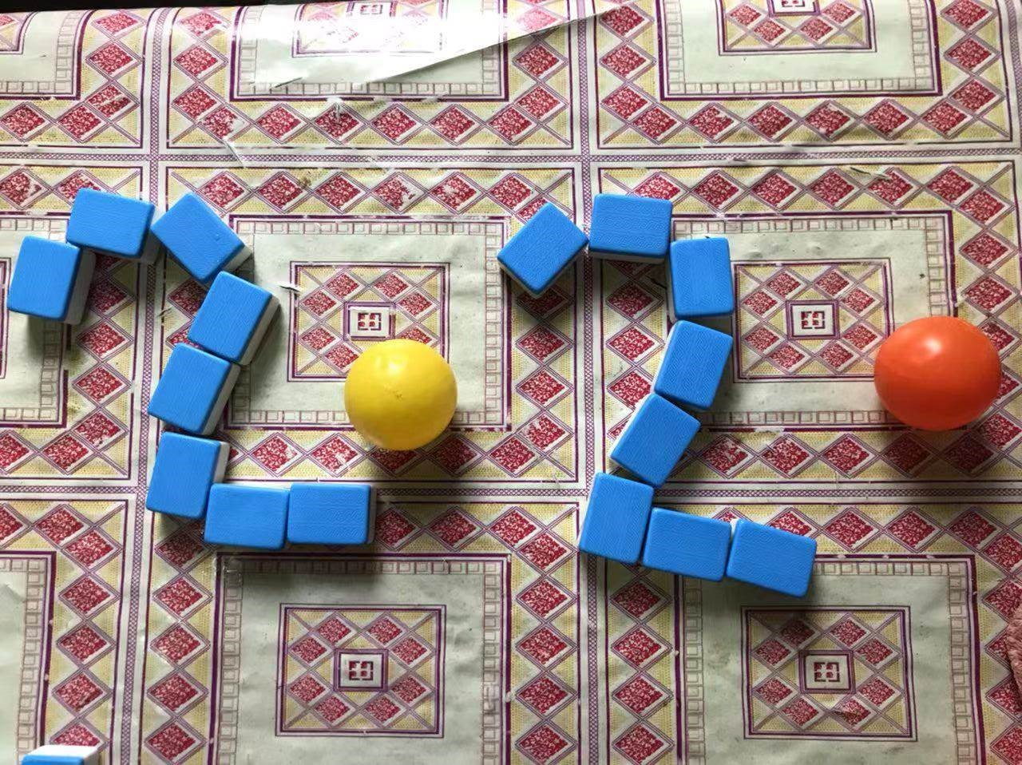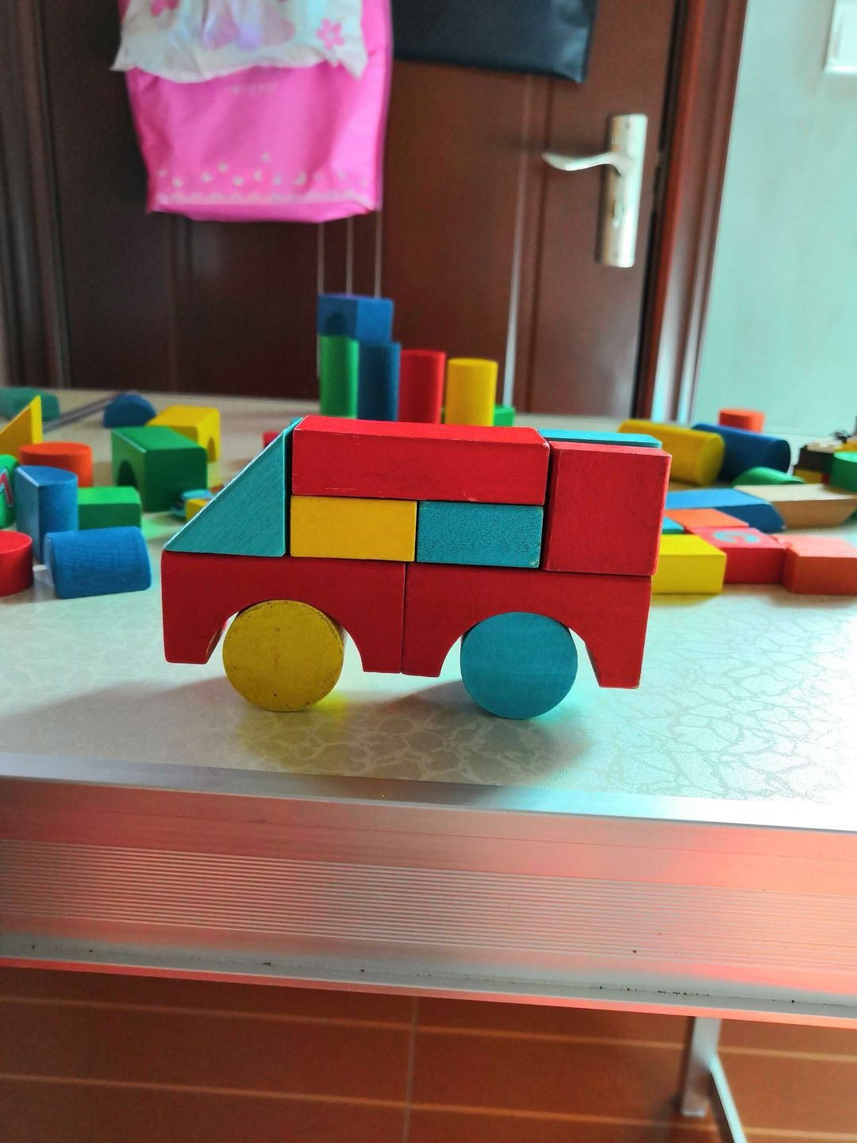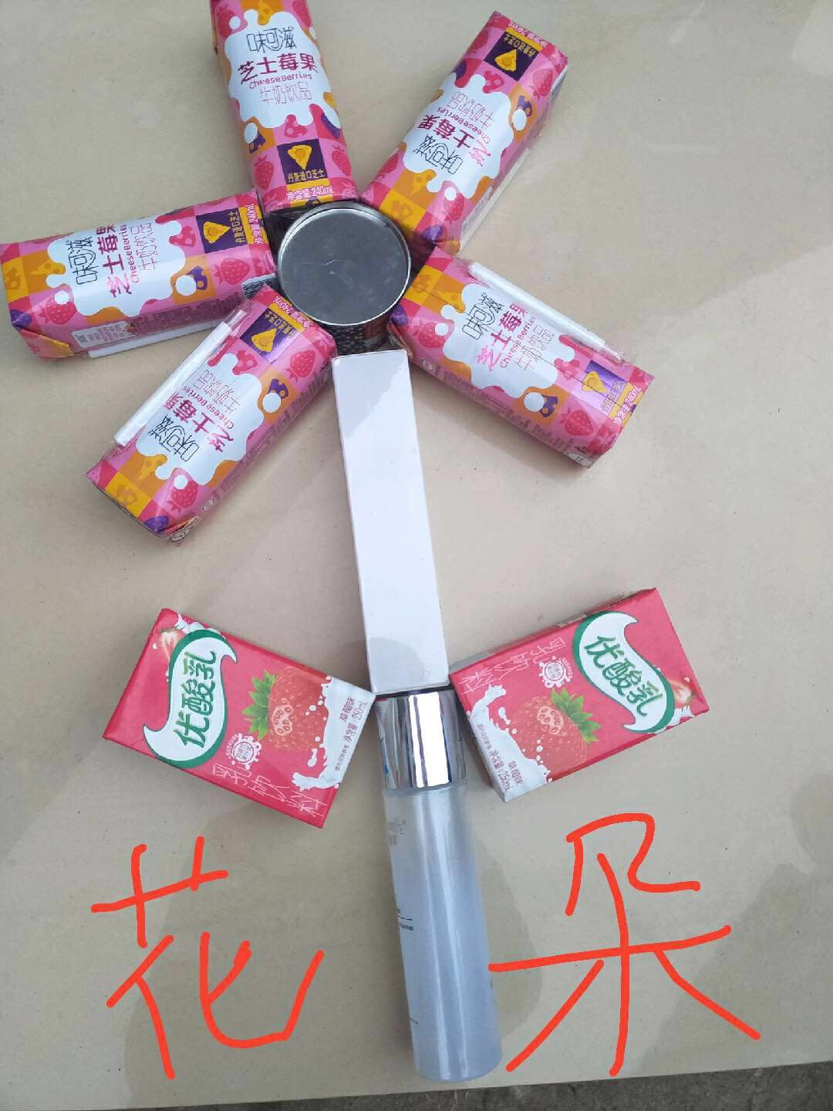
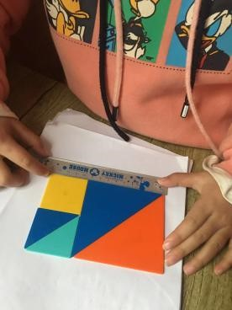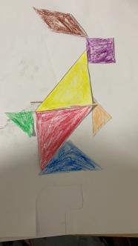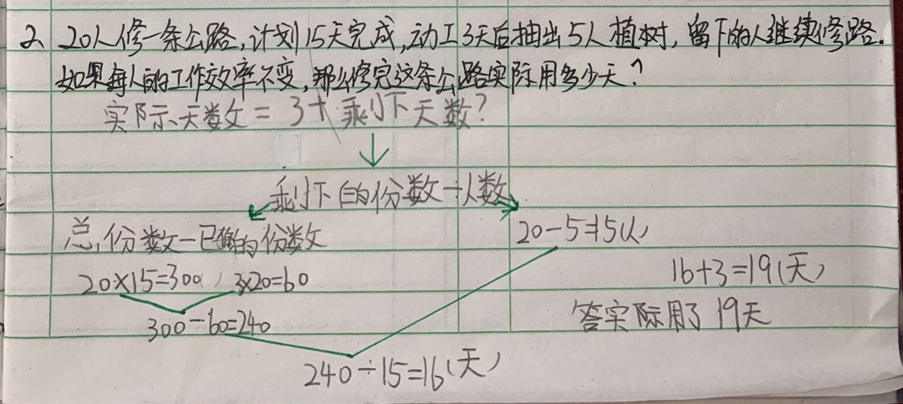
- 数学小实验，中高年级的每日导学之后都会有数学小实验或者数学魔术，学生会在家里尝试后，拍照上传进行交流。
- 科学小实验，对于中高年级的学生，每日推送在家易操作的科学小实验，并交流科学原理，比如：《会喝水的白菜》、《梅花朵朵开》、《旋转的纸蛇》等，寓教于乐。
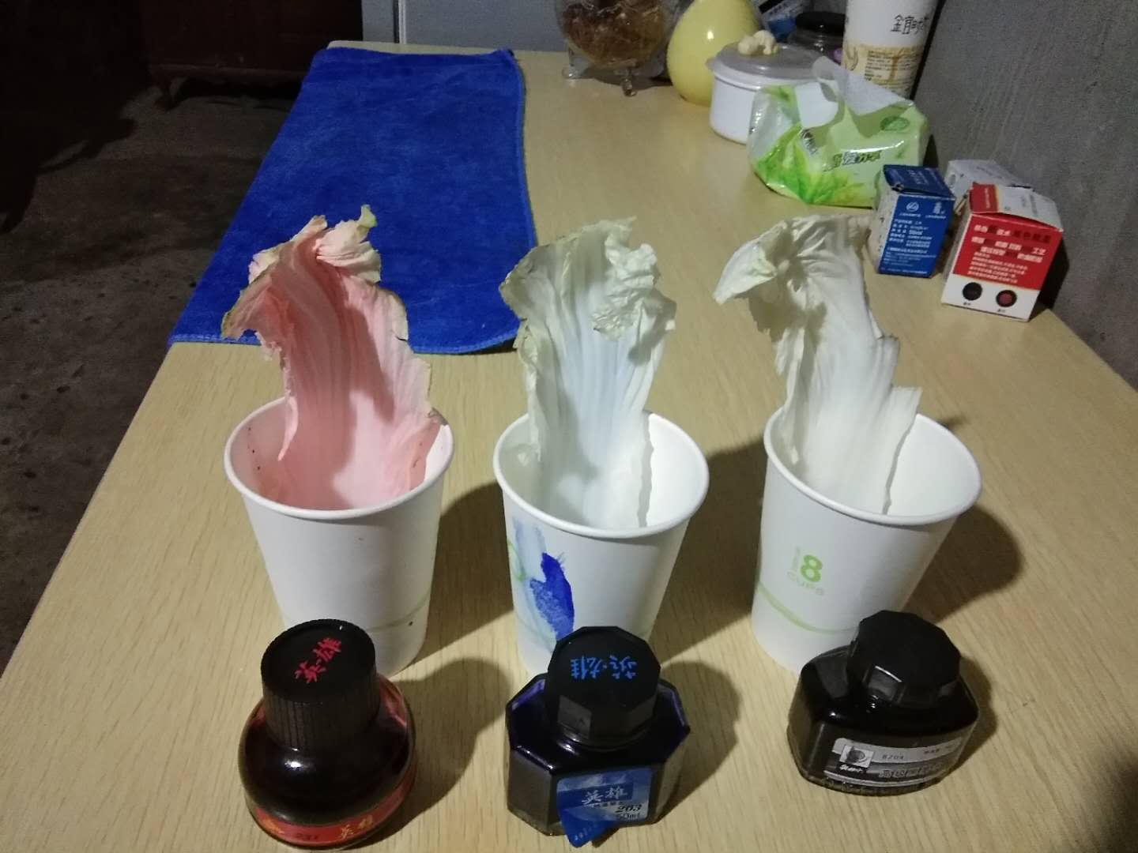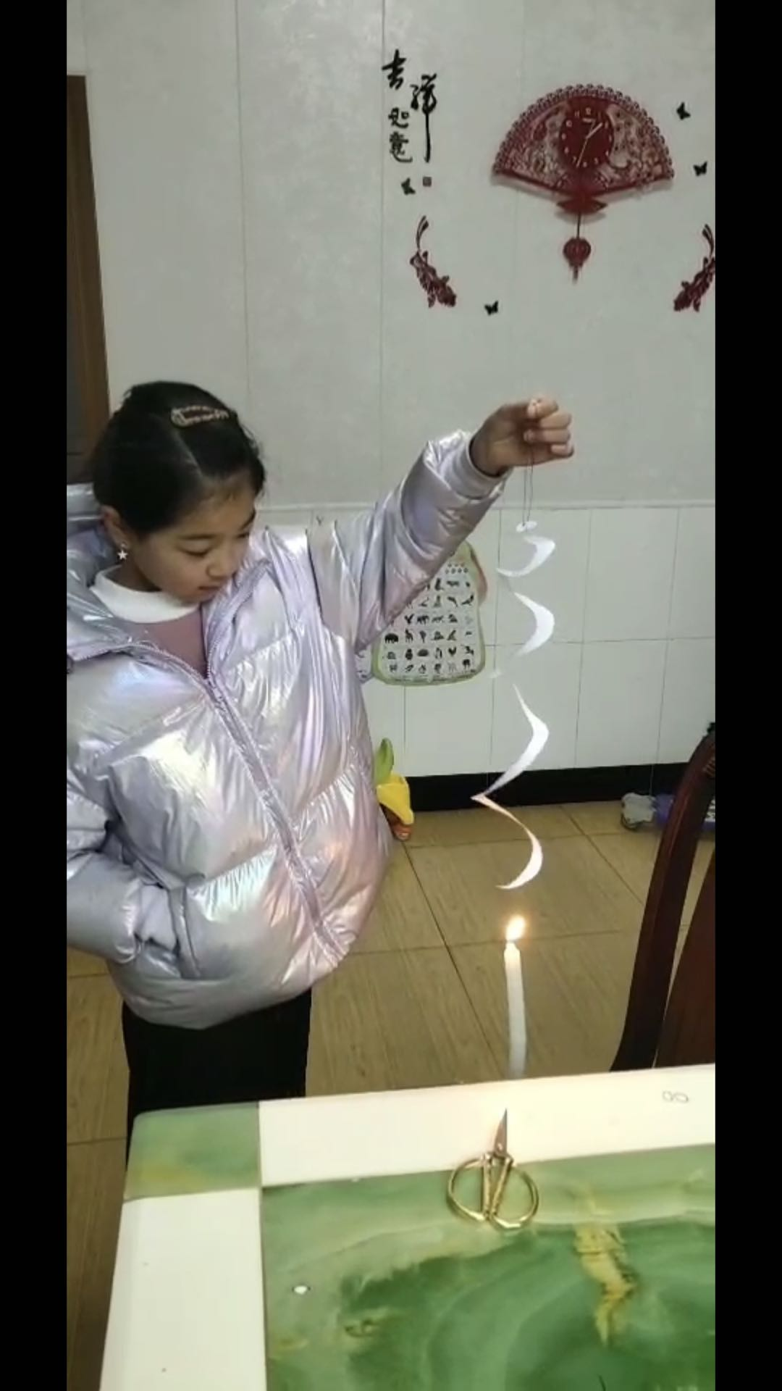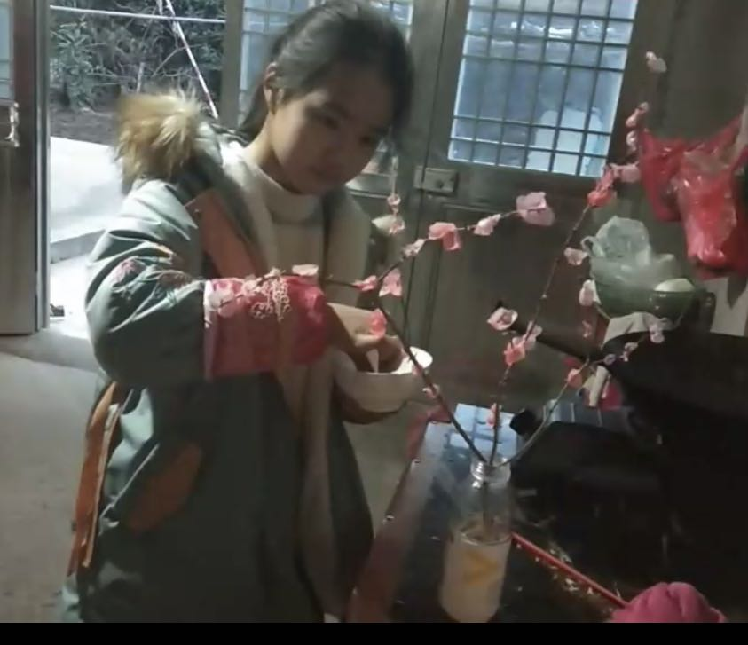
四、数学阅读不间断，交流共享有收获
五年级安排了一次“数学小故事”专题式数学阅读，一个关于“数学家韦达”的故事作为大家的共读，另外再利用《小数报寒假读本》，自由选择其中的两个故事进行阅读，并以读后感的形式，在群里进行交流。
其他年级在每天的导学链接最后也有数学小故事的阅读。
（读后感反馈）
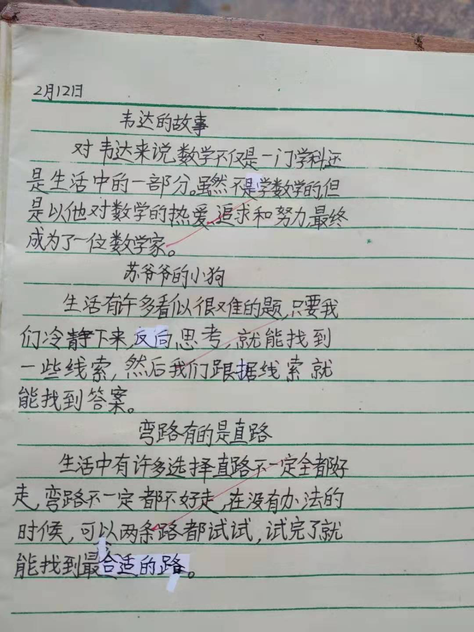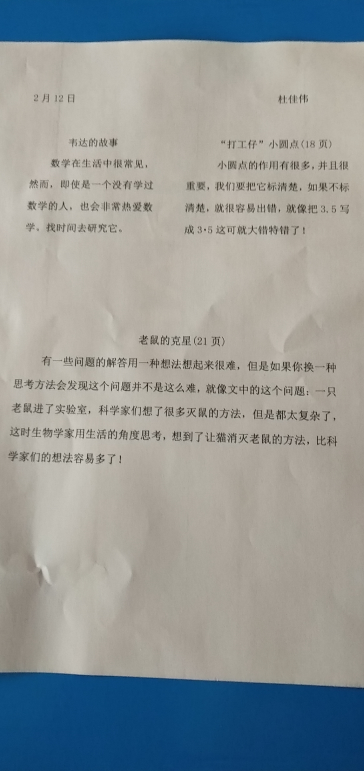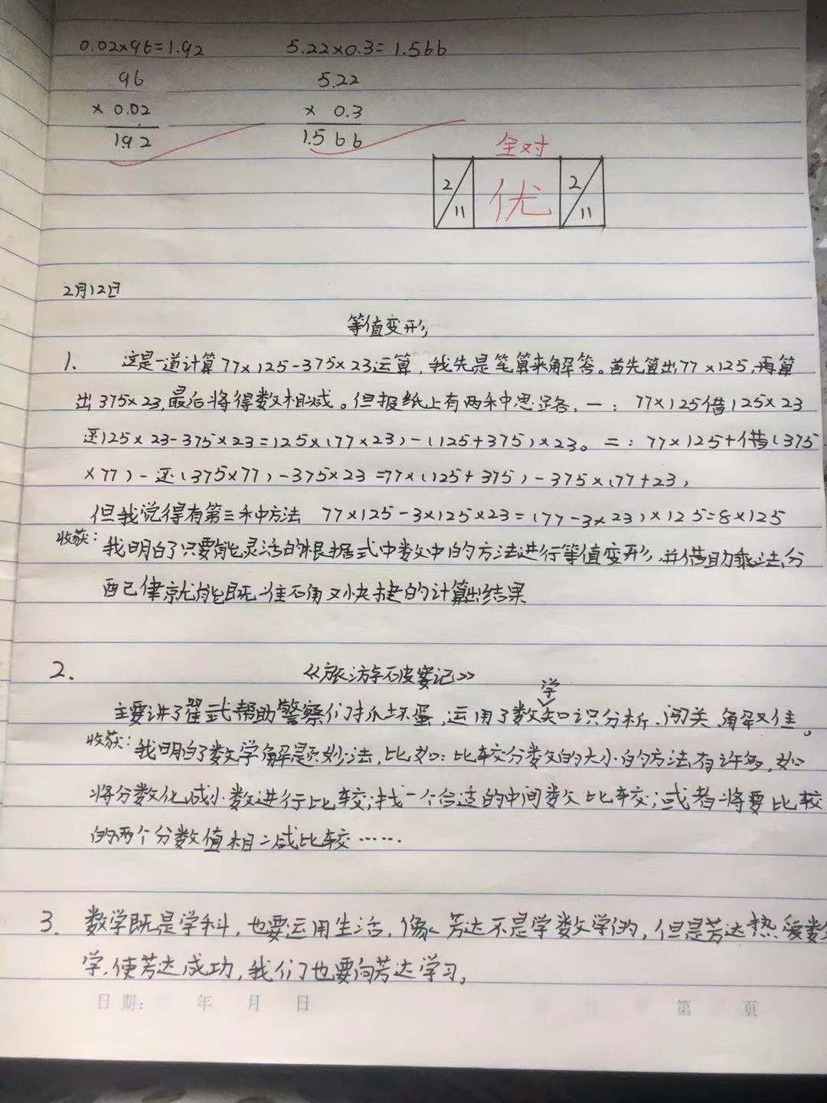
五、关爱每个孩子，提供学习保障
每位数学老师都在积极跟进学生的每日学习情况，6位备课组长也能在组内研讨时，对近期各班学生的情况进行了解与指导。教师详细了解学生在家的学习情况，及时给予正确方法和及时纠错，消除家长和孩子对学习的担忧。对于学困生，每天进行单独交流，了解其线上学习的参与情况，电话谈心，鼓励其努力跟上其他学生的脚步。
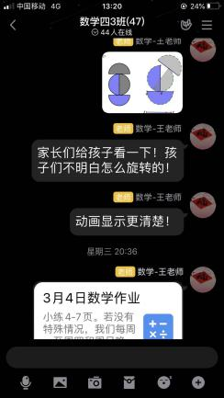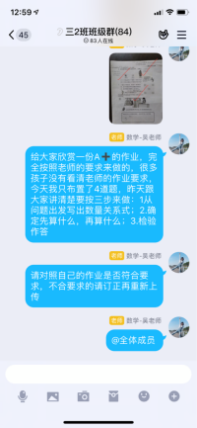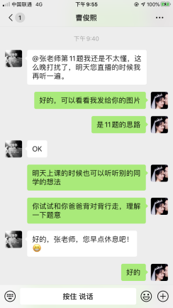
我校的微信公众号还不定期地推出班级的专辑，记录下学生的抗“疫”生活和丰富的寒假收获，最后往往还有班主任和任课老师对学生的寄语或一封信，读着这些有温度、有力度的话语，相信每一位学生也能感受到这一份份关爱与希冀。
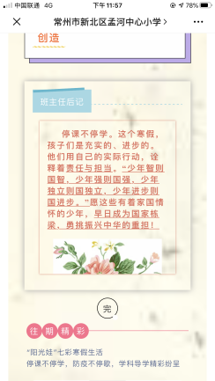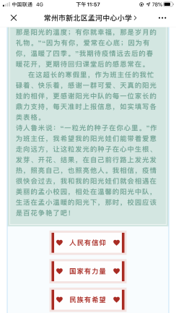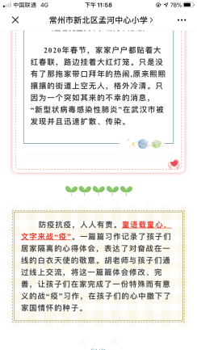
每天制定学习计划，在布置练习时，考虑到部分家庭无法打印，所以还另外提供可供抄写的习题内容，减轻学生负担。
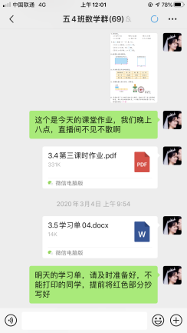
每天有固定的集中答疑时间和一对一答疑时间，倡导学生有不会的及时交流，集中答疑时，尽可能做到调动全体学生积极性，增强师生互动和生生互动，努力营造和正常教学时一样的教学氛围。
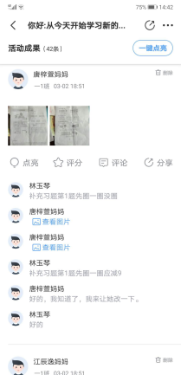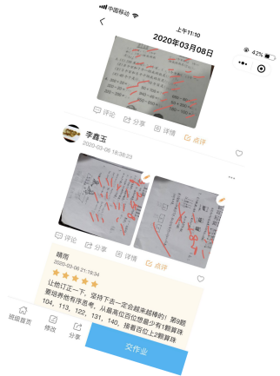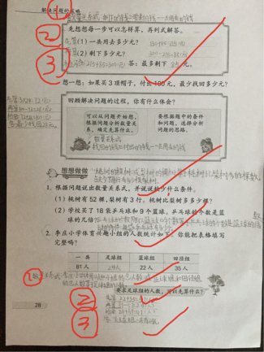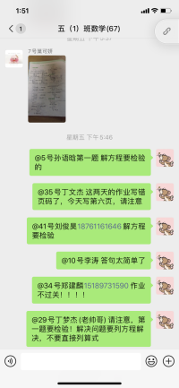
在这个特殊而漫长的假期生活中，孟小的莘莘学子都能够长“志”又长“智”。我们数学组的每一位老师，也都凝心聚力，在每一天关爱每一位学生的成长，做到扶“志”又扶“智”。在这样的特殊时期，更加彰显家校携手的魅力。疫情无情，人间有爱，寒冬已过，春天已来，待到春暖花开日，便是师生相见时！

